UML do Compilador – Versão Final

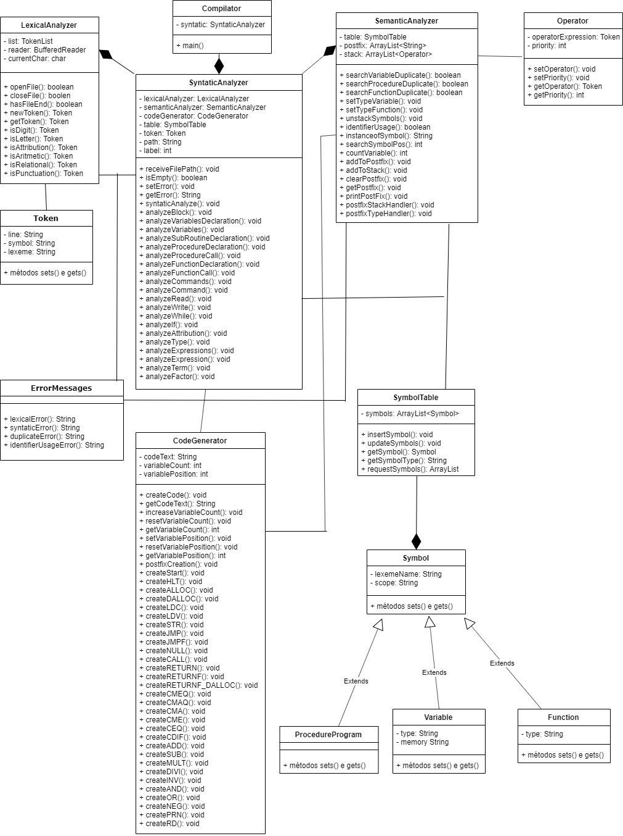Bruno Bannwart, Nicholas Kupka, Rodrigo Cardoso